Anexo 7

# Análisis de resultados Hito 8

# Objetivo General

Desarrollar una aplicación móvil que permita automatizar el proceso tarja con el fin de obtener el informe tarja en el menor tiempo posible.

# Requerimiento del hito

* Evaluación resultados requerimientos
* Revisión y corrección documento memoria
* Realización de Diagramas
* Realización de pruebas unitarias

# Métricas de evaluación



Figura 1 Matriz de evaluación

# Mitigación de Riesgos

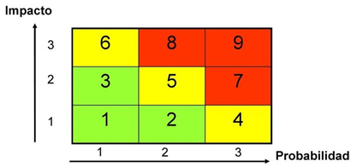



Figura 2 Matriz de Riesgo

# Product Backlog

A continuación, se presenta las historias de usuario que permitirá confeccionar la planificación del sprint.



Figura 3 cuadro historias de usuarios

# Gantt

Para el presente hito se realiza la siguiente planificación ajustada a la fecha de entrega del hito.

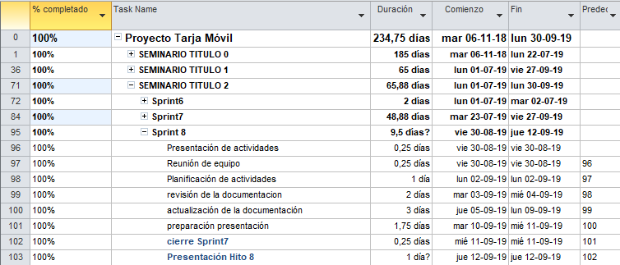

Figura 3 Planificación carta Gantt

# Plan de Pruebas

Con las historias de usuarios descritas anteriormente, los requerimientos generales y específicos se confecciona cuadro matriz de pruebas.



Figura 4 cuadro matriz de pruebas

Aprobación de las pruebas funcionales. Se aprobarán al término del desarrollo aplicación Móvil

# Gestión de cambios.

Todo cambio queda reflejado en GitHub

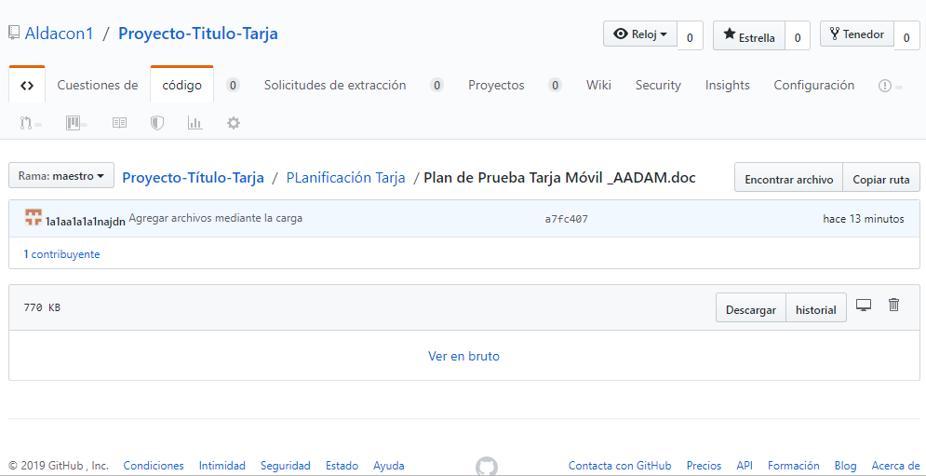

# Gestión de cambios.

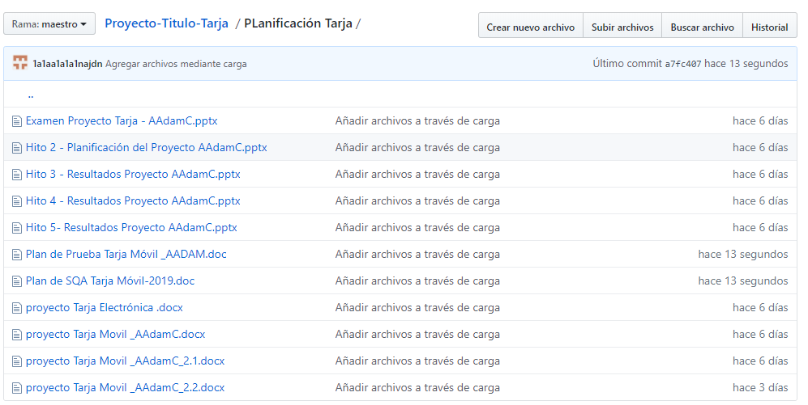

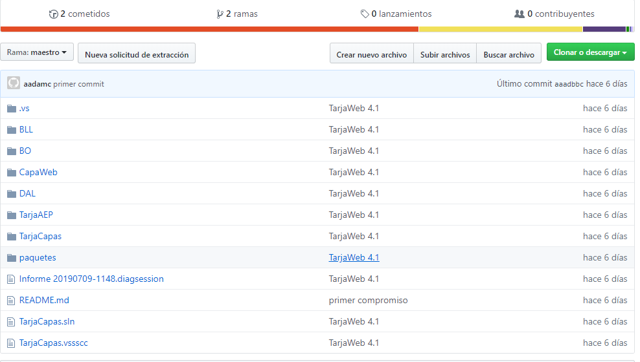

# Resultados

# Diagrama Alto Nivel

Como arquitectura inicial se diseñó un diagrama de despliegue, véase la figura 1.3 En donde podemos ver de qué forma interactúan y se comunican los distintos componentes de la aplicación.

# 

Figura 6 Tarja Movil– Diagrama Alto nivel

# Diagrama caso de uso

Los diagramas de casos de uso sirven para especificar la comunicación y el comportamiento de un sistema mediante su interacción con los usuarios y/u otros sistemas. O lo que es igual, un diagrama que muestra la relación entre los actores y los casos de uso en un sistema.

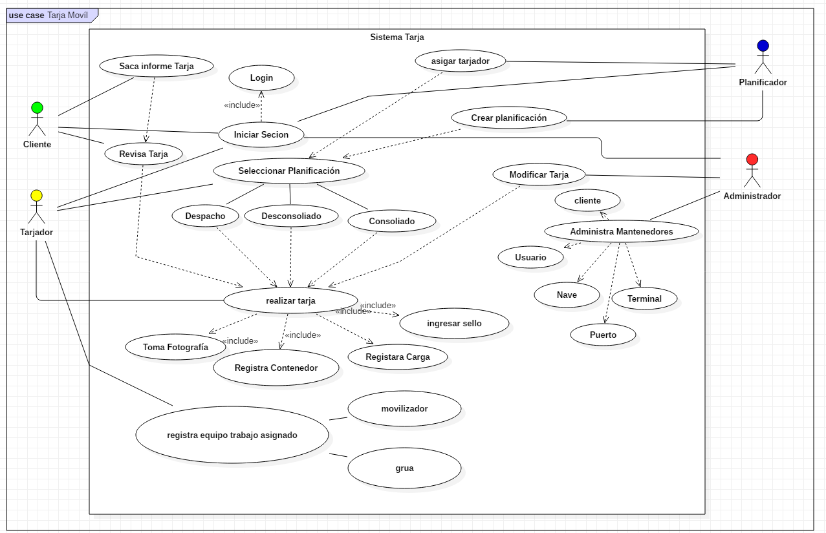

Figura 7 sistema tarja– Diagrama uso



# Diagramas de clases

El objetivo principal de este modelo es la representación de los aspectos estáticos del sistema, utilizando diversos mecanismos de abstracción (clasificación, generalización, agregación).

# Consolidado

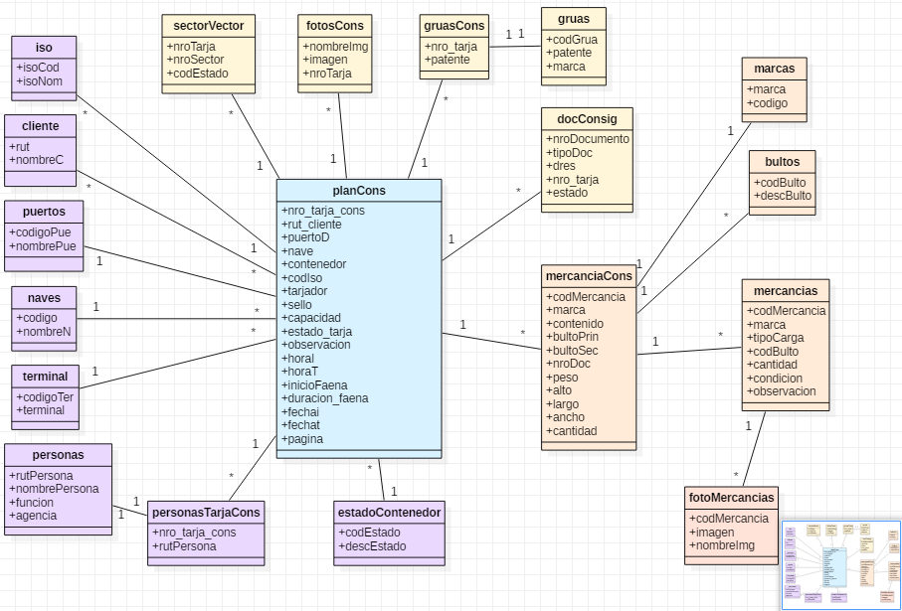

# Desconsolidado

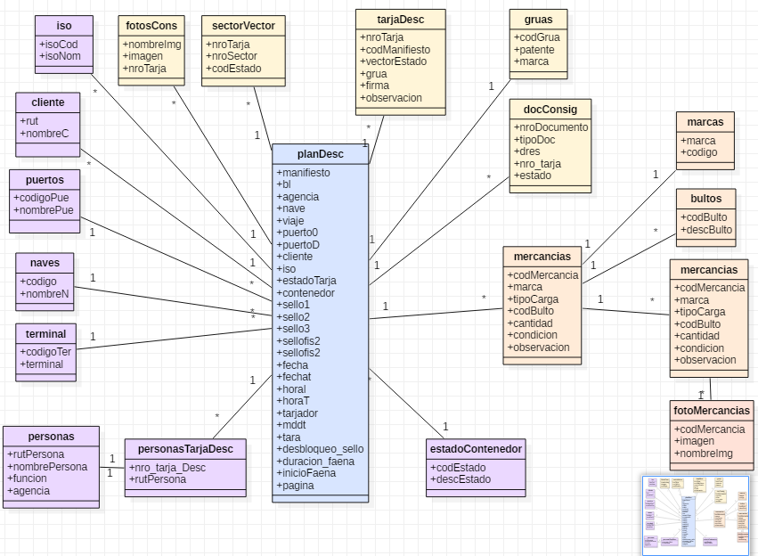

# Despacho

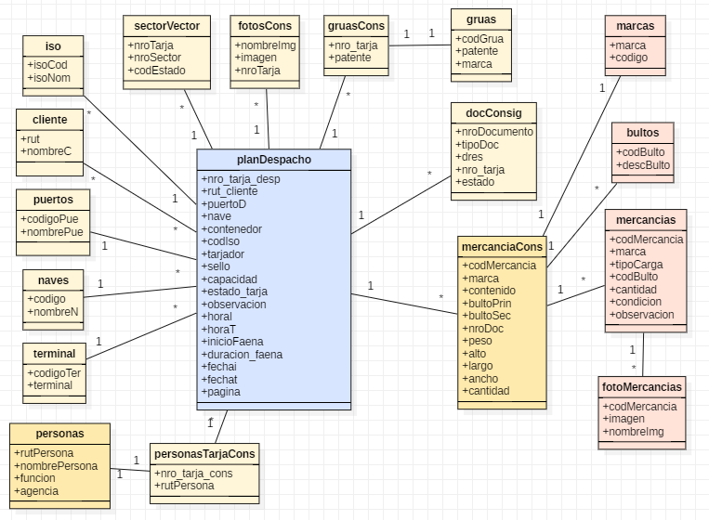

# Diagramas de secuencia

El diagrama de secuencia es un tipo de diagrama de interacción cuyo objetivo es describir el comportamiento dinámico del sistema de información haciendo énfasis en la secuencia de los mensajes intercambiados por los objetos.

# Ingreso

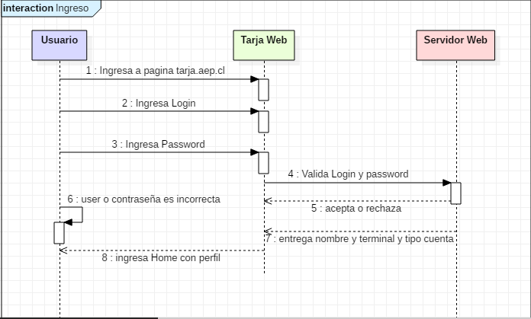

# Desconsolidado

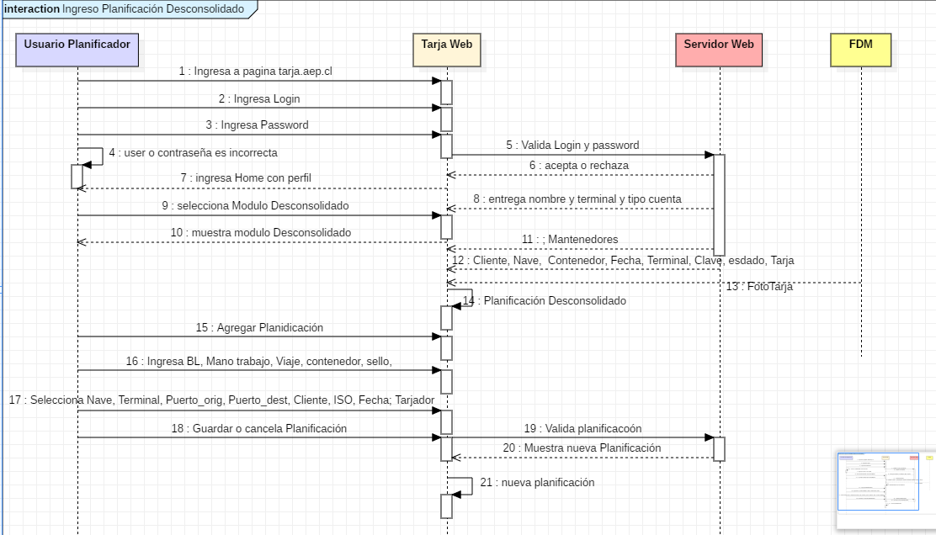

# Consolidado

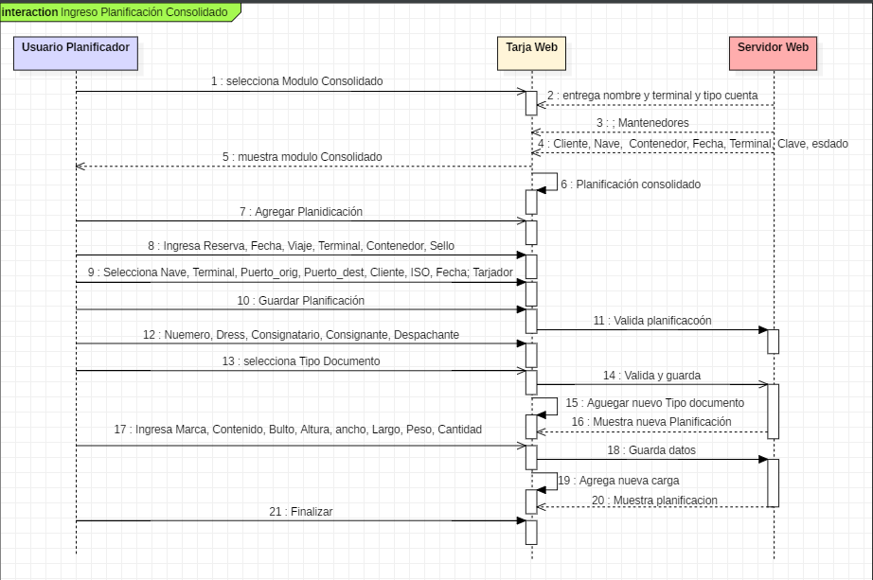

# Despacho

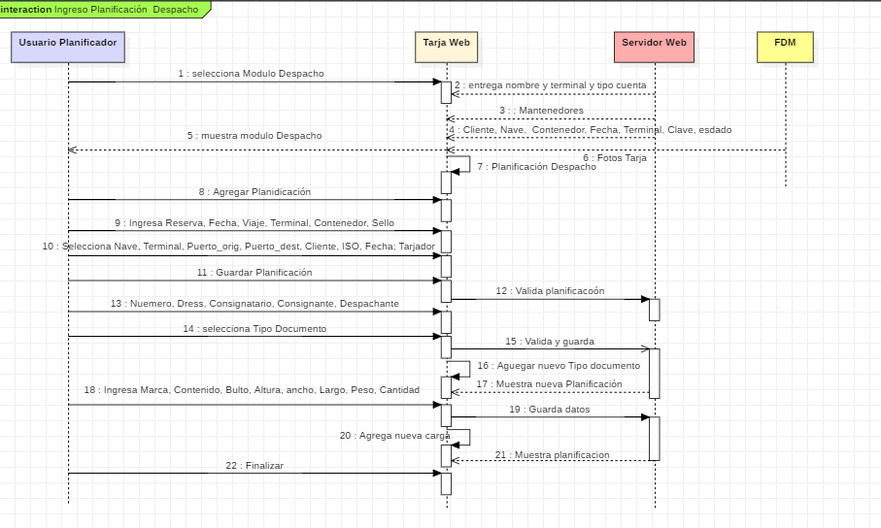

# Pruebas Unitarias

Las pruebas unitarias son una forma de comprobar nuestro código a nivel de módulos individuales para asegurarnos que funcionan correctamente por separado. Esto nos proporciona un plus de estabilidad a nuestro código porque se puede asegurar que ese trozo de código no tiene fallos.

# Pruebas Unitarias

